**Bài tập 1: Định dạng văn bản, chèn kí tự đặc biệt cho đoạn văn như hình**

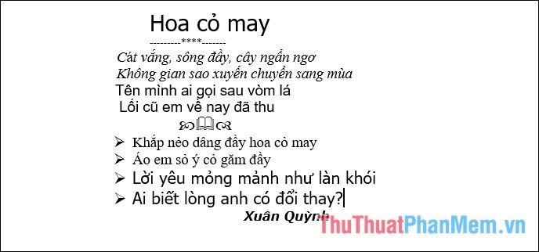

## ****Bài tập 2: Chia văn bản theo cột, viết chữ đầu dòng theo mẫu****

## 

## ****Bài tập 4:**** ****Tạo đối tượng đồ họa và định dạng văn bản như hình****

## 

## ****Bài tập 3:**** ****Sử dụng bảng biểu như hình dưới****

## 

## ****Bài tập 5:**** ****Chèn chữ nghệ thuật, chèn ảnh vào văn bản như hình****

## 

## ****Bài tập 6:**** ****Tạo Header, Footer, đánh số trang chèn chú thích cho văn bản như hình****

## 

## ****Bài tập 7:**** ****Gõ công thức trong Word****

## 

## ****Bài tập 8: Thụt đầu dòng****

Buổi sớm nắng sáng. Những cánh buồm nâu trên biển được nắng chiếu vào hồng rực lên như đàn bướm múa lượn giữa trời xanh.

Lại đến một buổi chiều gió mùa đông bắc vừa dừng. Biển lặng đỏ đục, đầy như mâm bánh đúc, loáng thoáng những con thuyền như những hạt lạc ai đem rắc lên trên.

Rồi ngày mưa rào, mưa dăng dùng bốn phía. Có quãng nắng xuyên xuống biển óng ánh đủ màu: xanh lá mạ, tím phớt, hồng, xanh biếc… Có quãng biển thâm xì, nặng trịch. Những cánh buồm ra khỏi cơn mưa, ướt đẫm, thẫm lại, khoẻ nhẹ, bồi hồi, như ngực áo bác nông dân cây xong ruộng về bị ướt.

## ****Bài 9: Tạo sơ đồ****

## 

## ****Bài tập 10: Tạo giấy mời theo mẫu****

## 